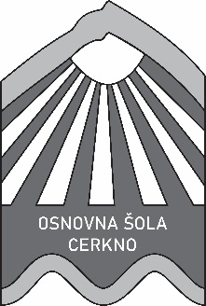

OSNOVNA ŠOLA CERKNO
ŠOLSKA KNJIŽNICA
Bevkova ulica 26
5282 Cerkno
Tel.: 05/372 90 00
e-pošta: knjiznica@os-cerkno.si

Izposoja knjig
Ime in priimek učenca:
Naslov knjige:
1.
2.
3.
4.
5.

Knjigo želim prevzeti:
Datum: | Ura:

Izpolnjen obrazec pošljite na e-naslov: knjiznica@os-cerkno.si
Prevzem knjig bo pred glavnim vhodom, po potrditvi prejema naročila.

